ПРОВЕРКА В ОТНОШЕНИИ ООО «Городок»
В Госжилинспекцию поступило обращение от жителей дома № 19 по ул. Катукова г. Липецка по вопросу ненадлежащего содержания тротуарной плитки и частичное повреждение цоколя по периметру указанного дома.
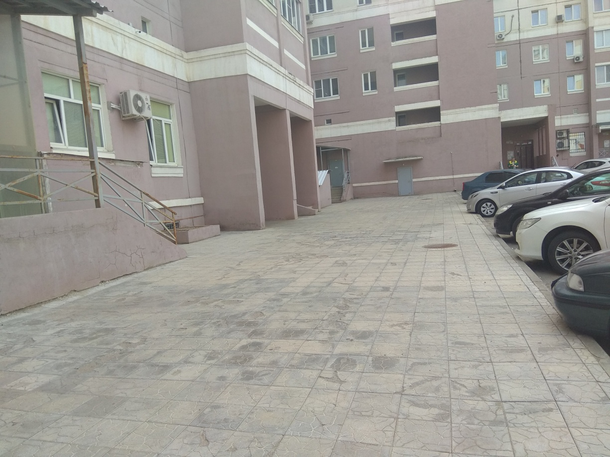
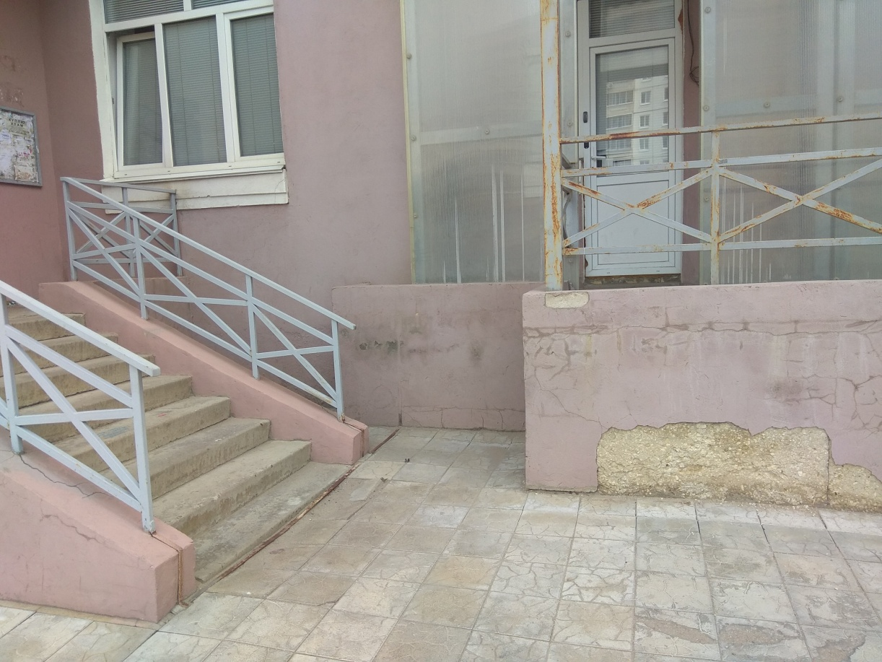
Госжилинспекцией проведена внеплановая проверка, по результатам которой ООО «Городок» выдано предписание об устранении выявленных нарушений.
В настоящее время, указанное предписание выполнено.
Управляющей компанией ООО «Городок» произведены работы по устранению выявленных нарушений по адресу: г. Липецк, ул. Катукова, д.19
